Министерство образования Республики Беларусь

Учреждение образования

БЕЛОРУССКИЙ ГОСУДАРСТВЕННЫЙ УНИВЕРСИТЕТ

ИНФОРМАТИКИ И РАДИОЭЛЕКТРОНИКИ

Инженерно-экономический факультет

Кафедра экономической информатики

ОТЧЕТ

по лабораторной работе №2

**Визуализация данных в Tableau. Простые графики.**

|  |  |
| --- | --- |
| Выполнила: | Студентка группы 772302 Пильник А. Ю. |
| Проверил: | Кунцевич А.А. |
| Минск 2020  Построим графики |

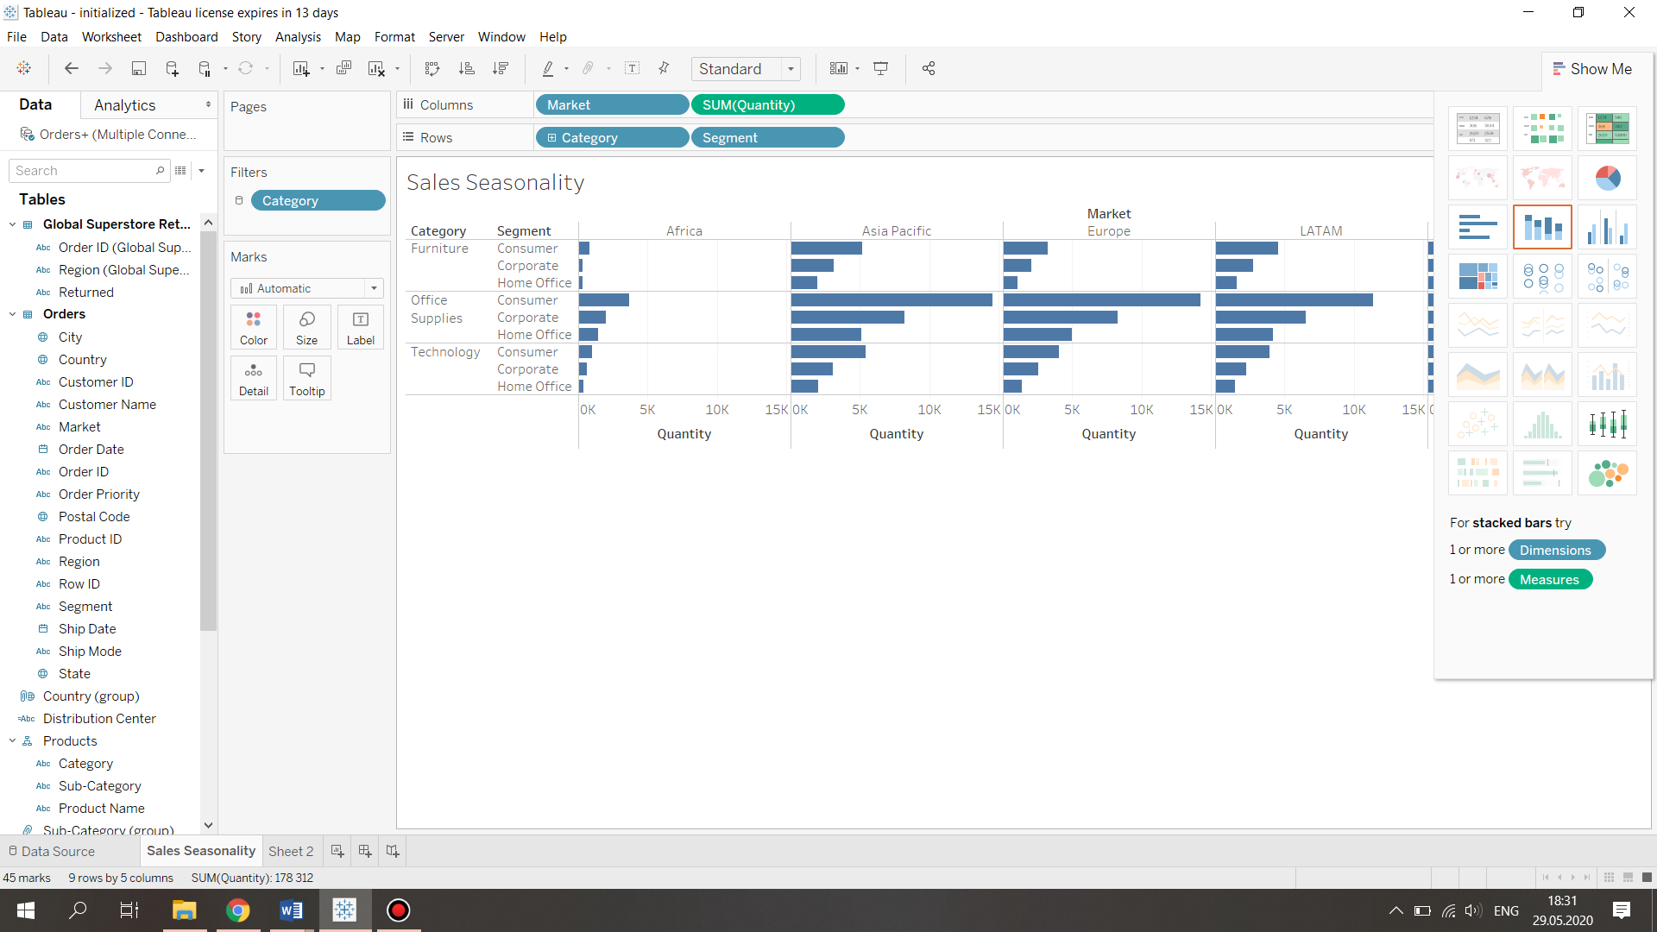

Добавим цветов

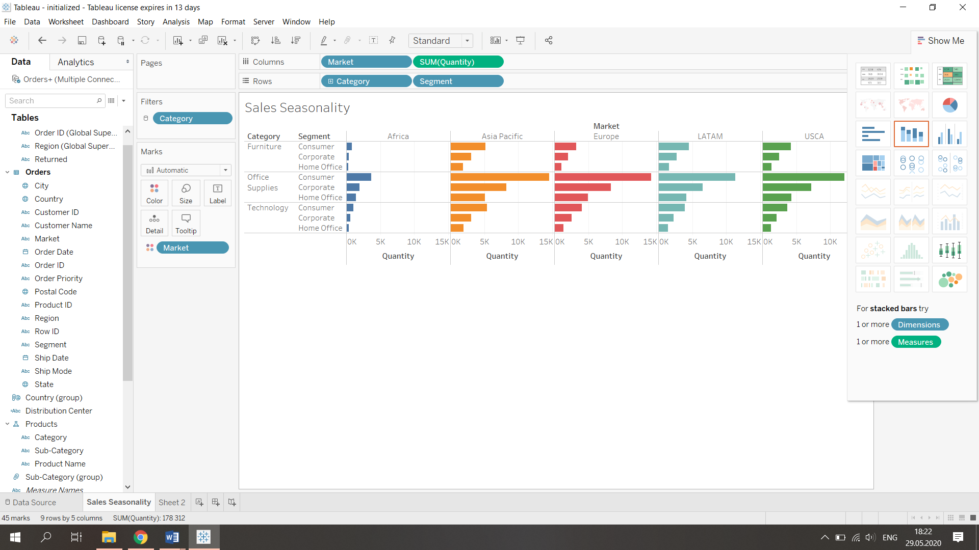

Построим график изменения продаж по времени

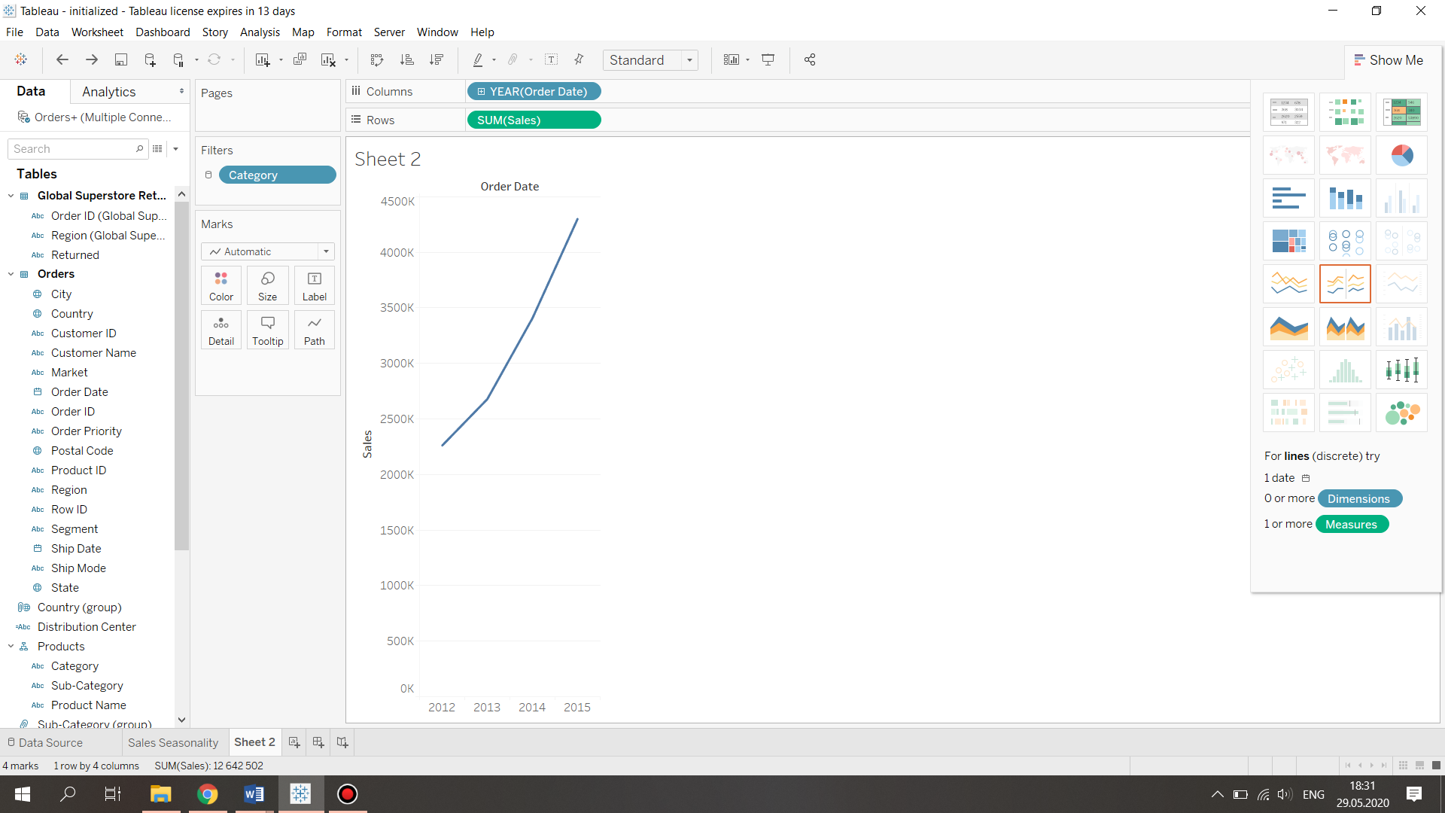

Отразим данные за каждый год отдельно

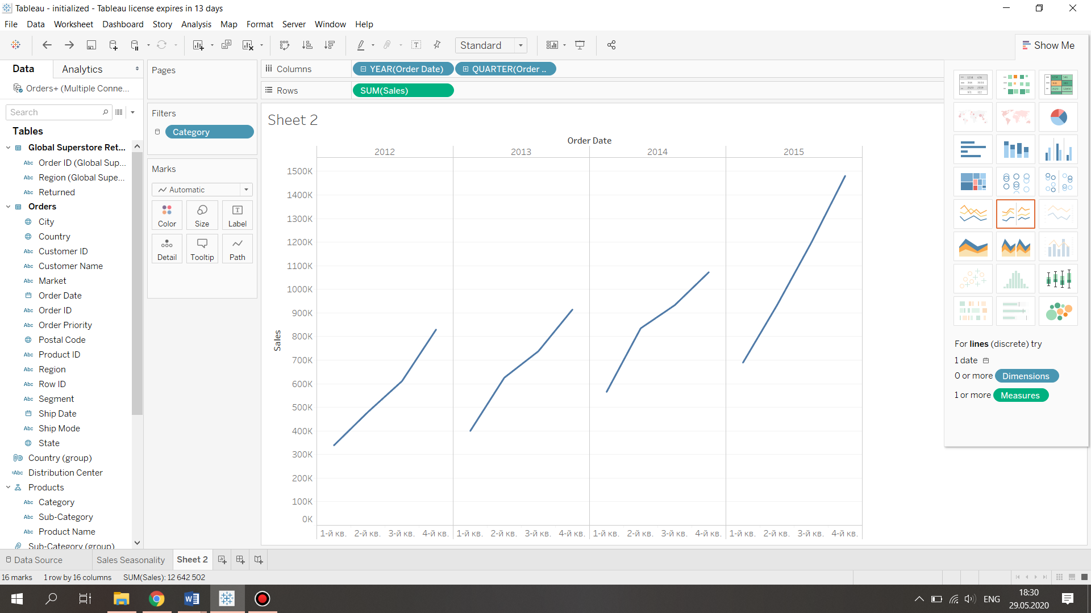

Относительно кварталов каждого года

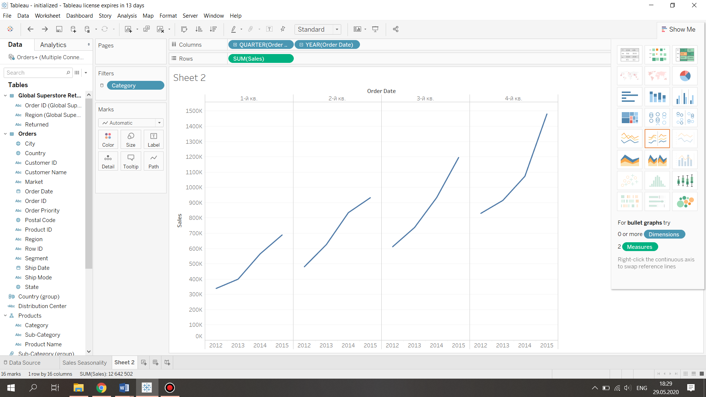

Уберем колонку года

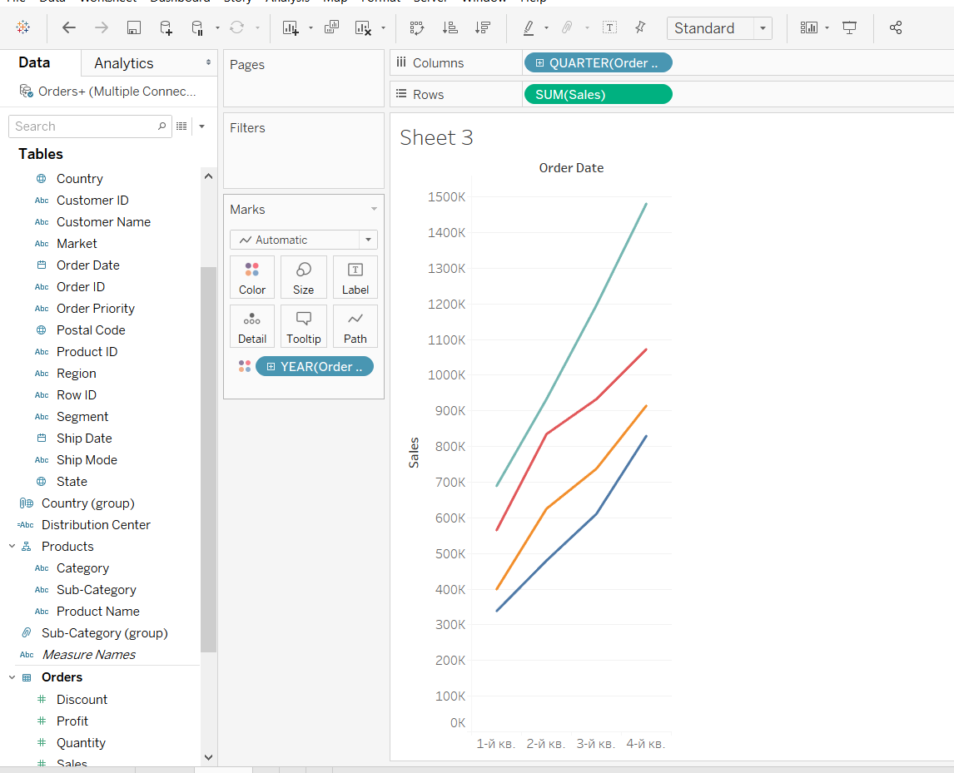

График по месяцам

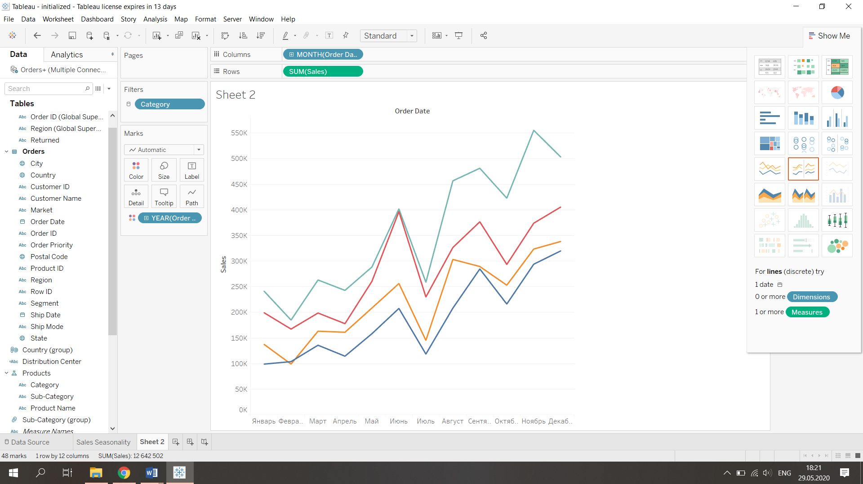

Отразим среднее значение

